低碳经济学院教工党支部主题党日活动
简 报
(2018年10月)
编辑：低碳经济学院教工党支部 2018年10月19日

立德树人铸教育之魂，爱岗敬业建兴校之功
2018年10月18日下午，低碳经济学院教工党支部全体党员在学院会议室举行了“立德树人铸教育之魂，爱岗敬业建兴校之功”为主题的支部主题党日活动。
一、重温入党誓词
教工党支部宣传委员聂双领誓，带领大家重温入党宣誓。入党誓词是党员同志向党组织表达自己愿意承担的政治责任、对党的坚定信念和为党的事业奋斗终身的决心的一种形式。
二、集体学习党章
根据党支部学习工作安排，由徐康同志带领大家一起学习了《党章》第六章——对违反政治纪律行为的处分。
三、集中学习
根据学习安排，会议首先由张江红书记带领大家深入学习贯彻全国教育大会精神，认真学习领会、全面准确把握习近平总书记关于教育的重要论述的科学内涵和精神实质。
张江红书记着重给大家深入讲解了党的十八大以来习近平总书记就教育改革提出的一系列新理念、新思想和新观念，总的概括起来就是“九个坚持”。张书记指出，“九个坚持”是对我国教育事业规律认识的升华，标志着我们党对教育事业的认识达到了新的高度，我们要深入学习领会，并在实际工作中要不断地丰富发展。
党日活动中还深入学习了学习习近平总书记关于扫黑除恶工作重要指示，学习中央、省委有关工作要求，使全体党员都关心、参与扫黑除恶。
最后，支部开展了“中共党员不能信仰宗教”的专题讨论。
徐康表示，作为一名辅导员老师，自己的主要职责是做好学生的日常管理工作，在今后的工作中，要抓好关键，减少学生对一些比较极端的宗教的信仰。
卢玲发言，民族主义信仰可以保护，但是有一些比较极端的信仰会打破社会稳定，不利于社会的和谐发展，像这样的信仰就不值得提倡。
张江红书记指出，我们党员信仰的是马克思主义世界观，其最本质的特征的就是唯物主义和无神论，共产党员一定要做坚定地马克思主义无神论者，严守党章党规，坚定理想信念，牢记党的宗旨，而不能在宗教中寻找自己的价值和信念。
- 党风廉政建设工作
学院纪检委员李湘梅同志就学院党风廉政建设工作进行了部署安排。要求全院教职员工要贯彻落实党政廉风建设工作，所有党员同志要有大局意识、有组织纪律观念，不忘初心，艰苦奋斗。

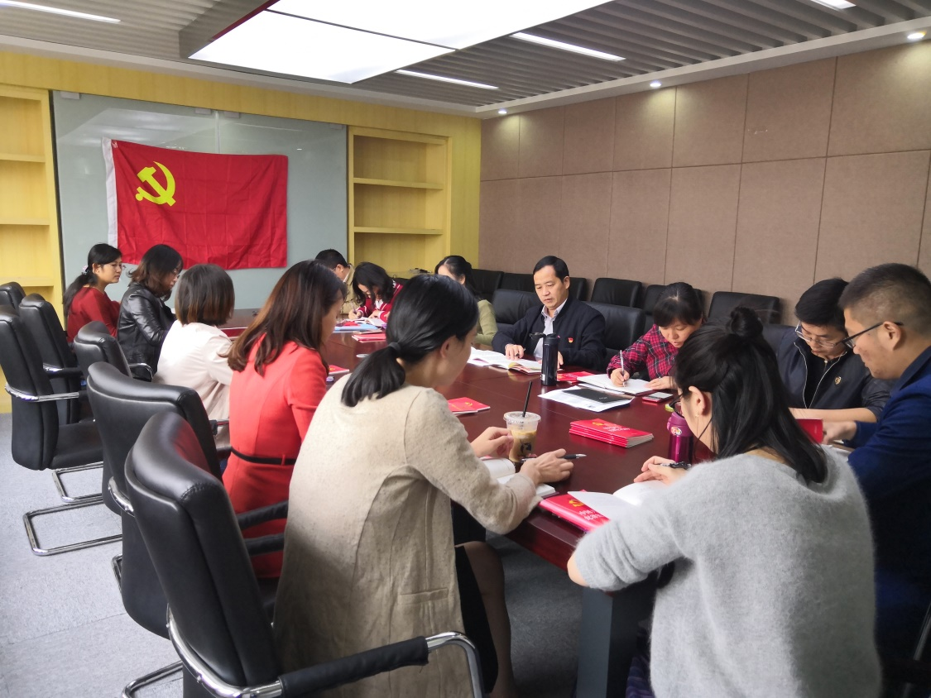

五、缴纳党费
活动最后，支部全体党员同志现场缴纳了10月份的党费。
（编辑:聂双）

